
PRAKTIKUM WEB
R. Sandhika Galih Amalga, ST., MT.
TUGAS - PERTEMUAN 1

Tugas Pertemuan 1
IF21W0508 – Praktikum Web
NPM | 243040016
Nama | Azriel Mulqie Hakim
Kelas | E
Link Github Repository | https://github.com/Mulqwerty/PW2026_243040016

Bagian 1. Screenshot Semua Kode
App.css — bagian 1/6 (baris 1–60)
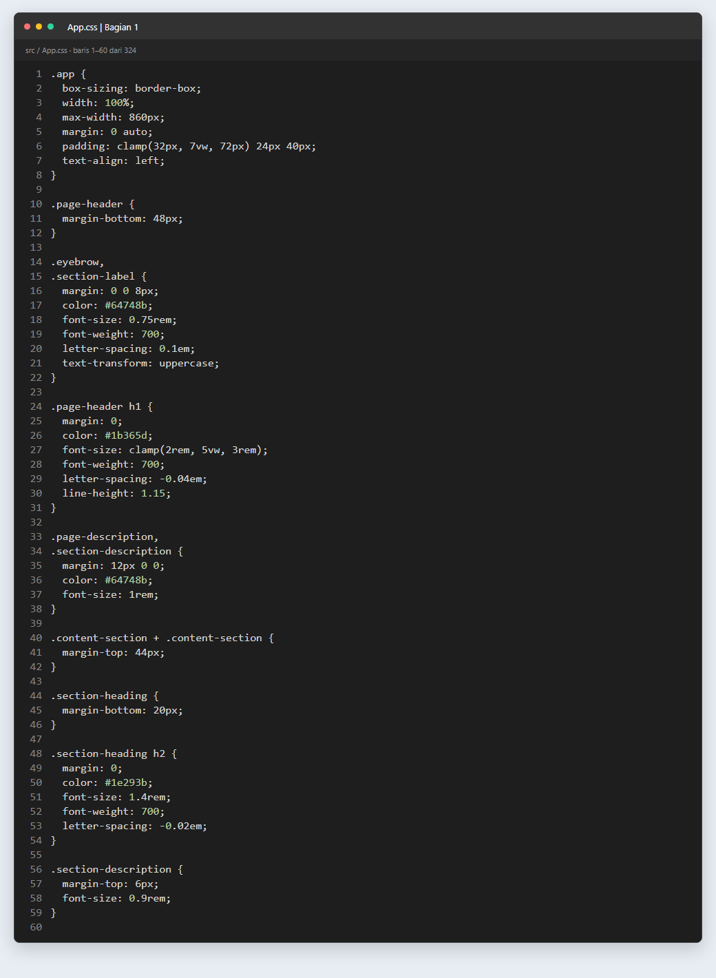
App.css — bagian 2/6 (baris 61–120)
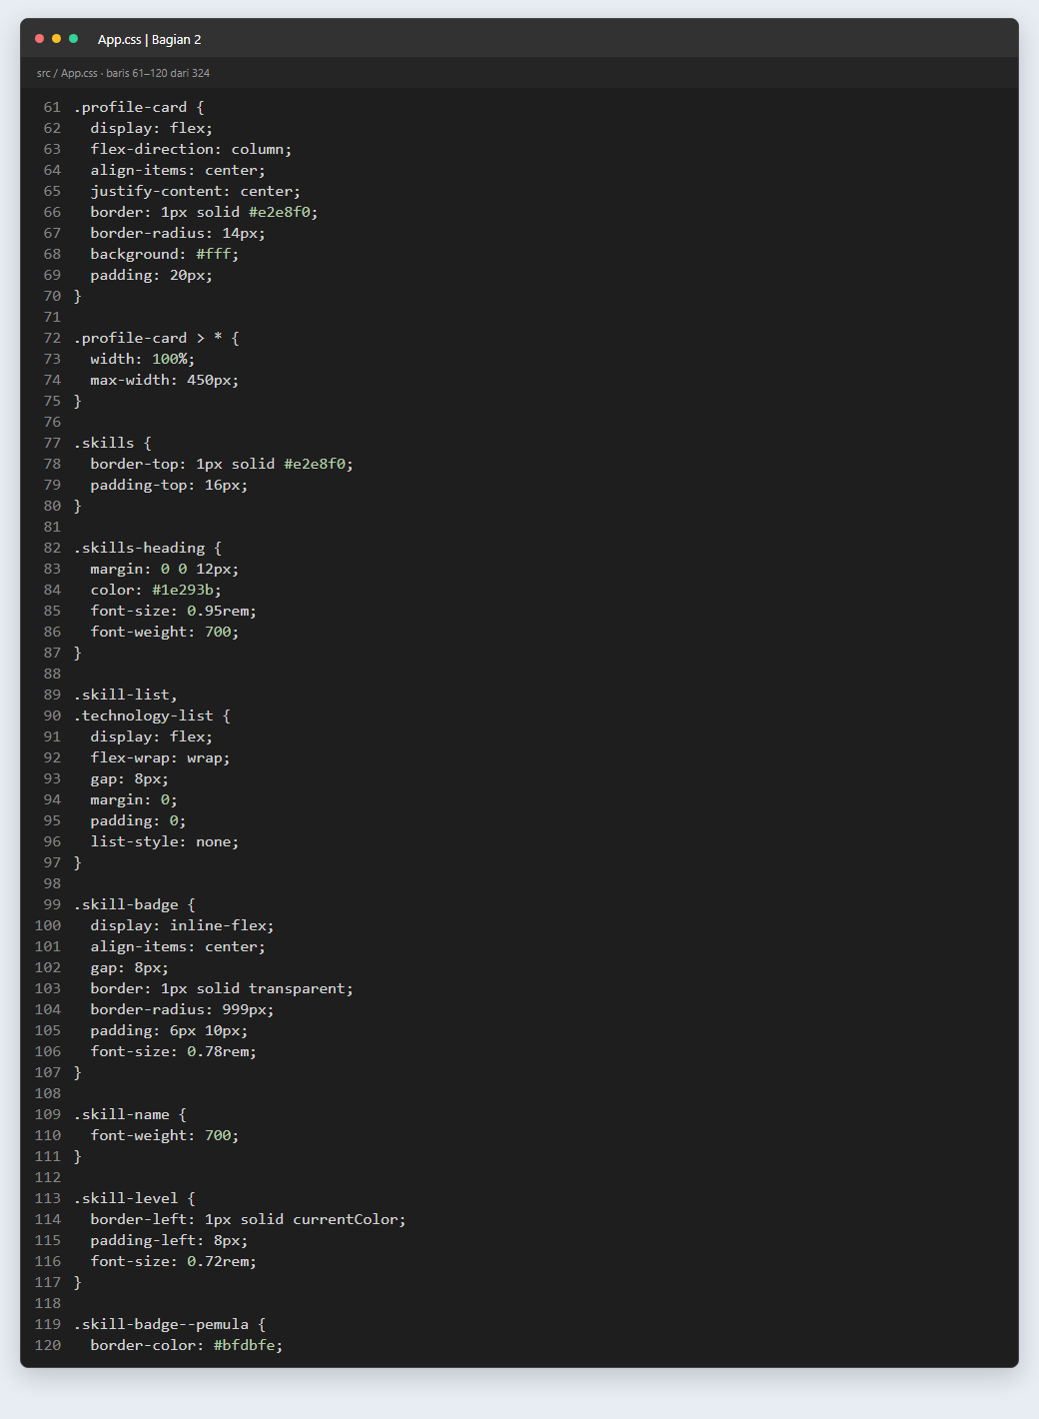
App.css — bagian 3/6 (baris 121–180)
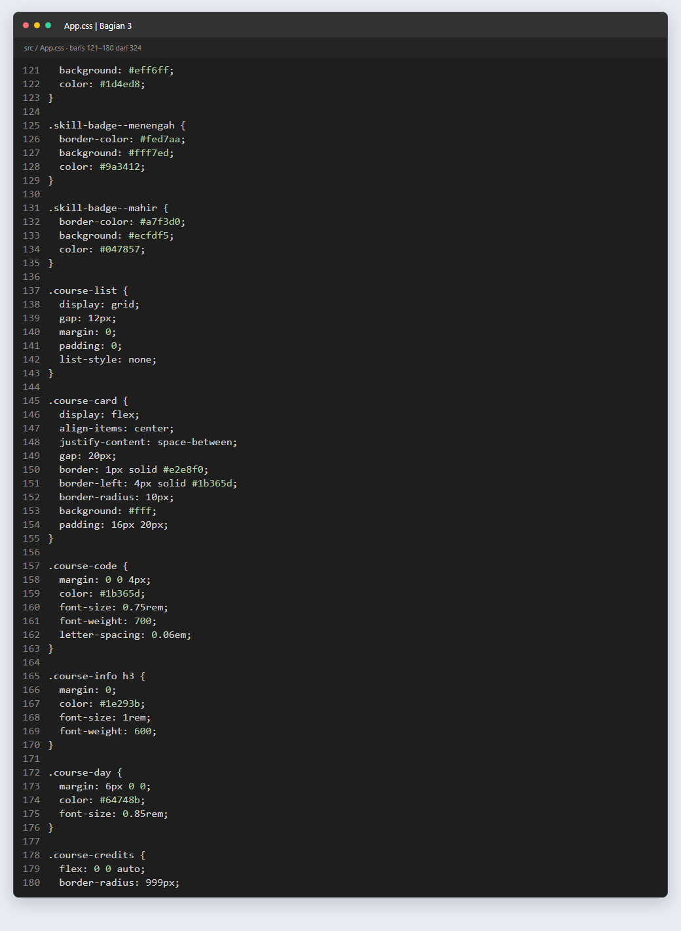
App.css — bagian 4/6 (baris 181–240)
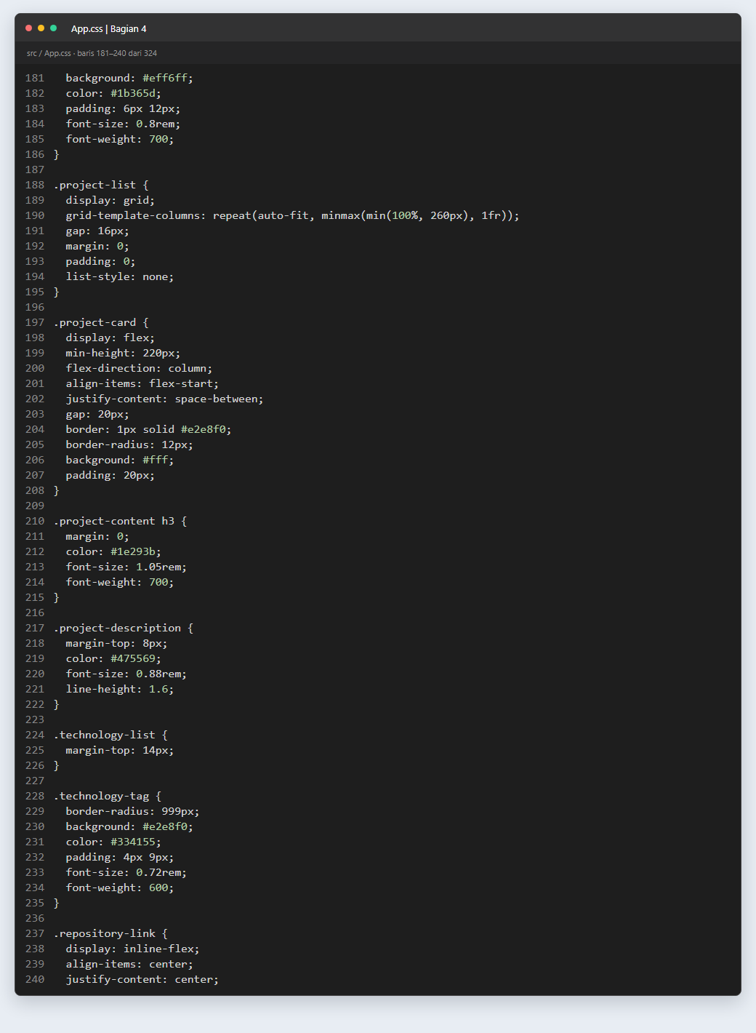
App.css — bagian 5/6 (baris 241–300)
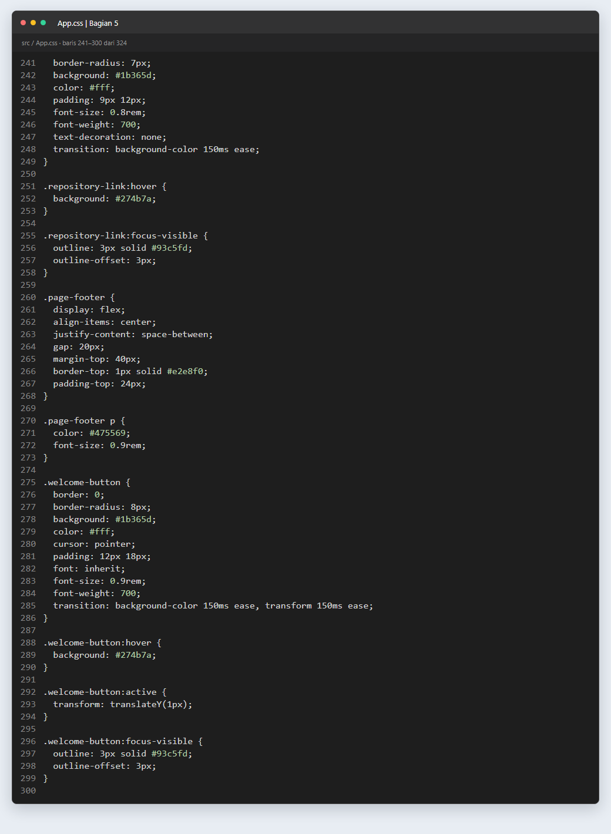
App.css — bagian 6/6 (baris 301–324)
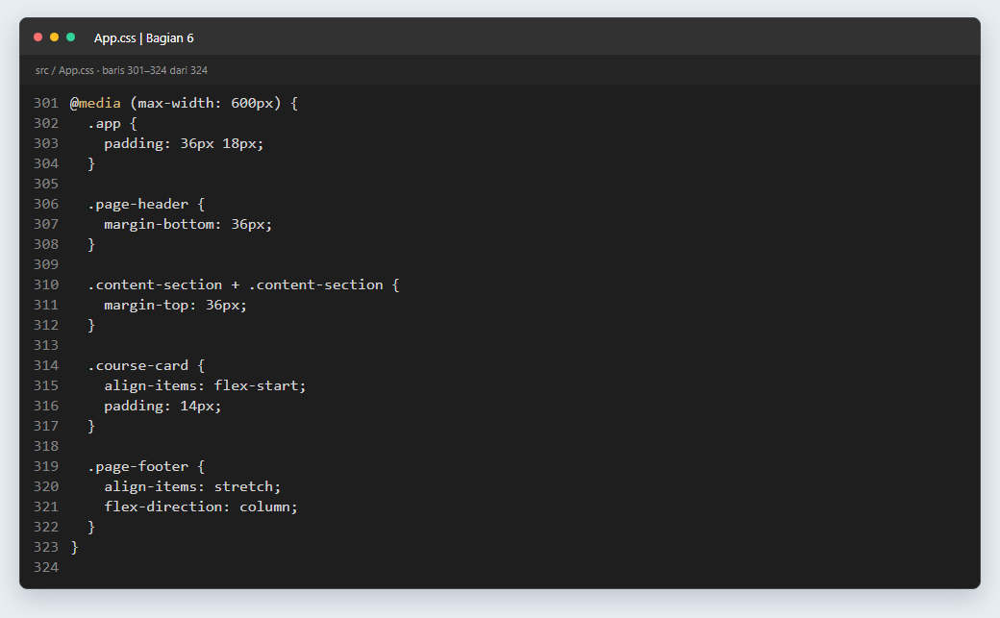
App.tsx — bagian 1/4 (baris 1–60)
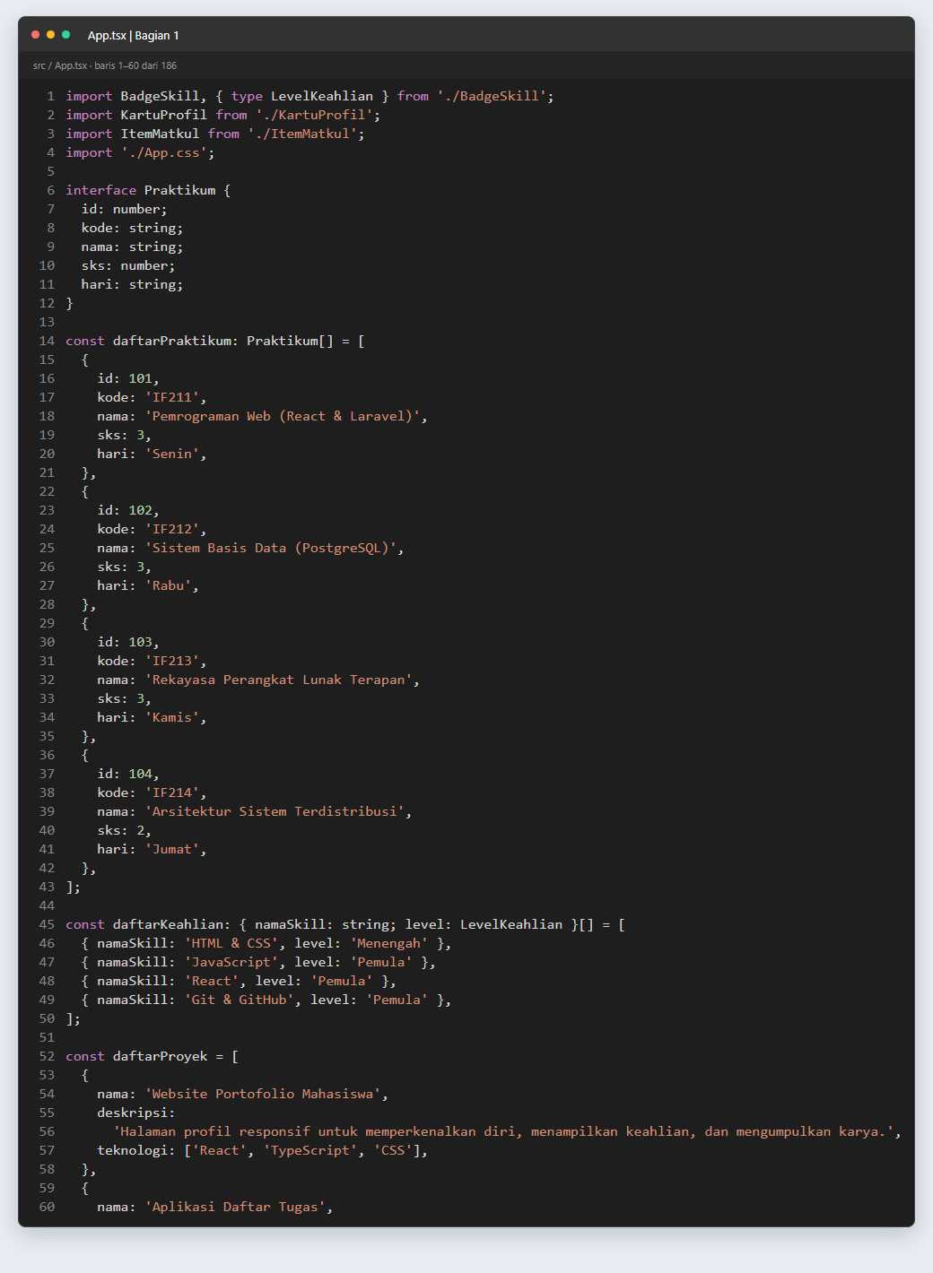
App.tsx — bagian 2/4 (baris 61–120)
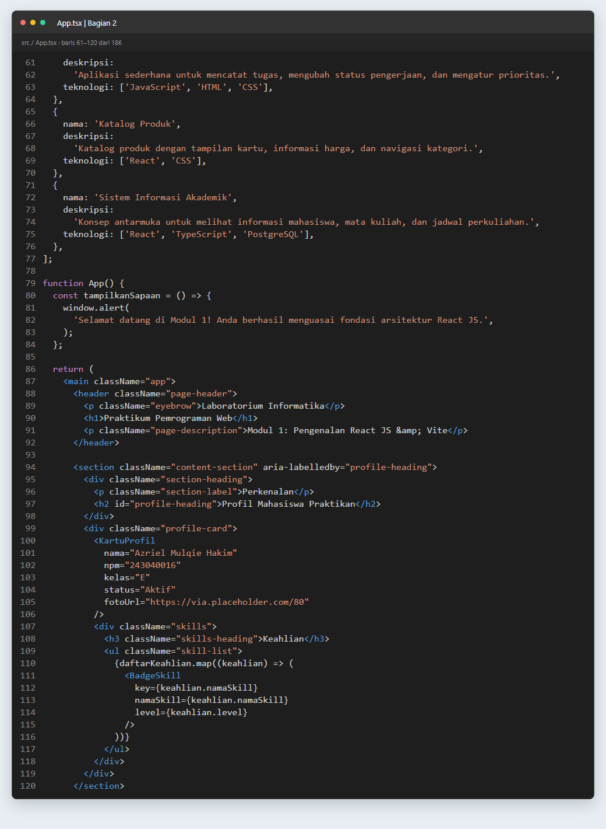
App.tsx — bagian 3/4 (baris 121–180)
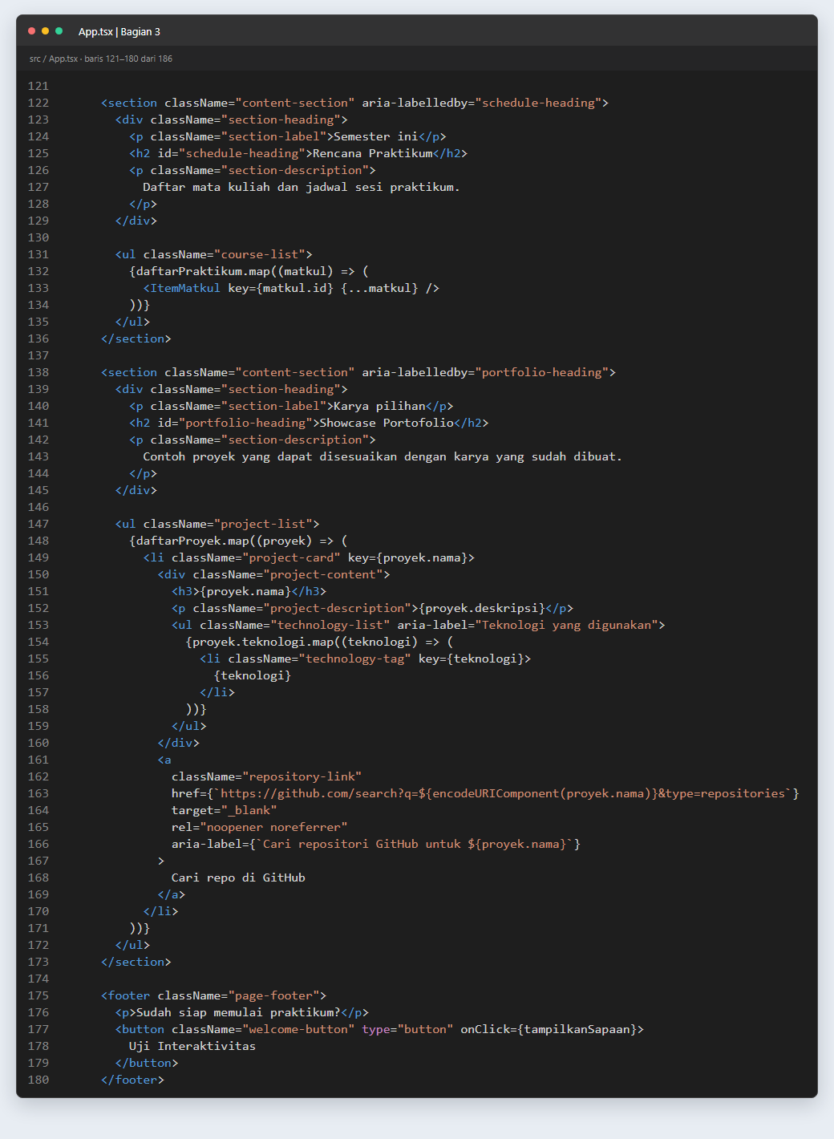
App.tsx — bagian 4/4 (baris 181–186)
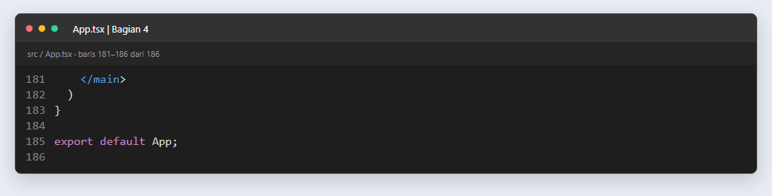
BadgeSkill.tsx — bagian 1/1 (baris 1–18)
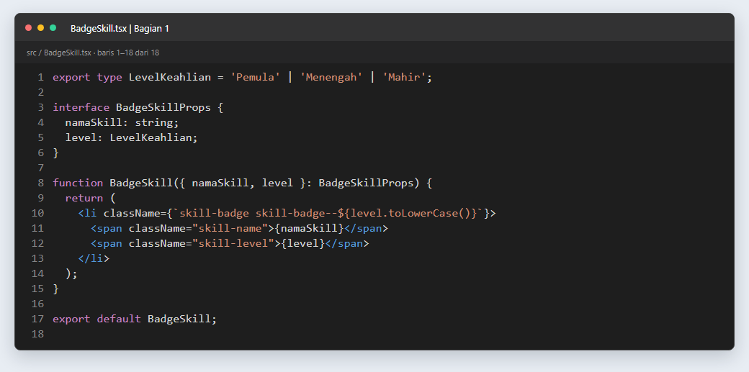
ItemMatkul.tsx — bagian 1/1 (baris 1–22)
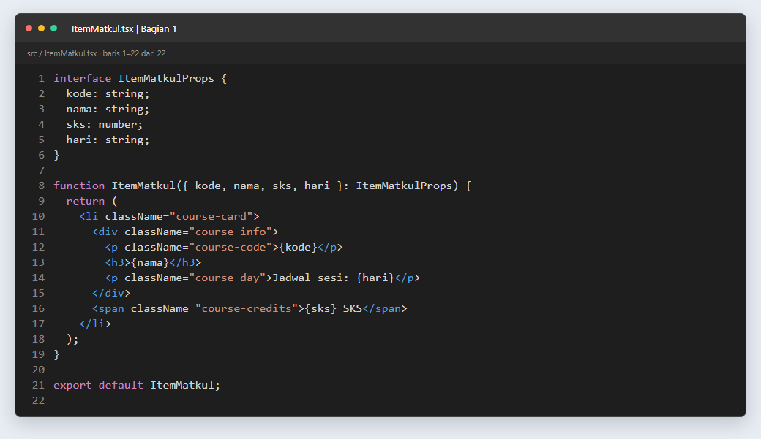
KartuProfil.tsx — bagian 1/2 (baris 1–60)
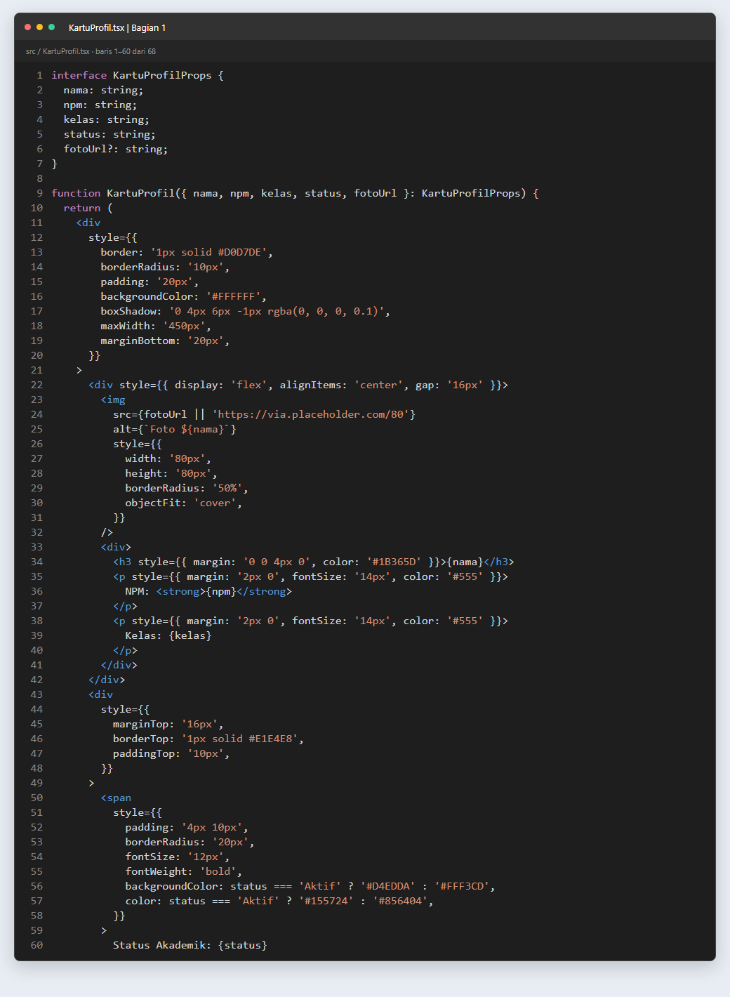
KartuProfil.tsx — bagian 2/2 (baris 61–68)
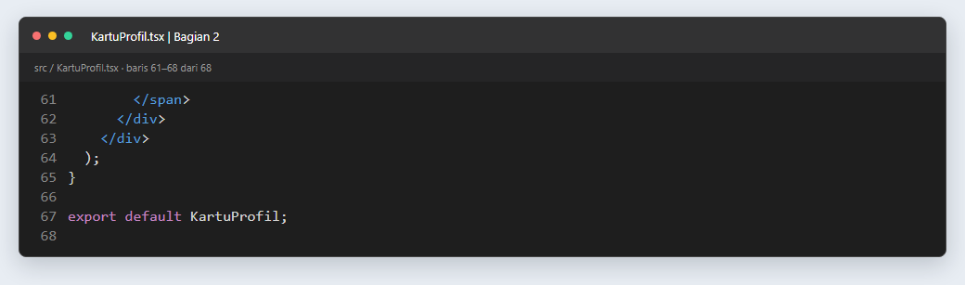
main.tsx — bagian 1/1 (baris 1–19)
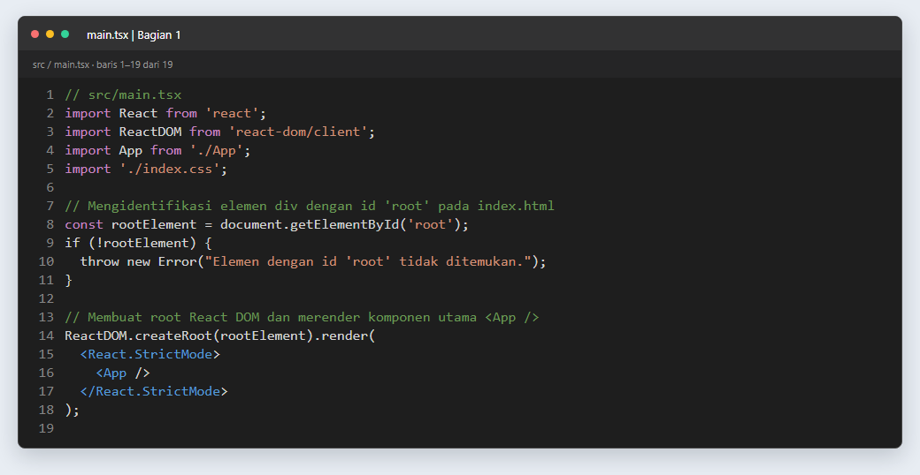
index.css — bagian 1/2 (baris 1–60)
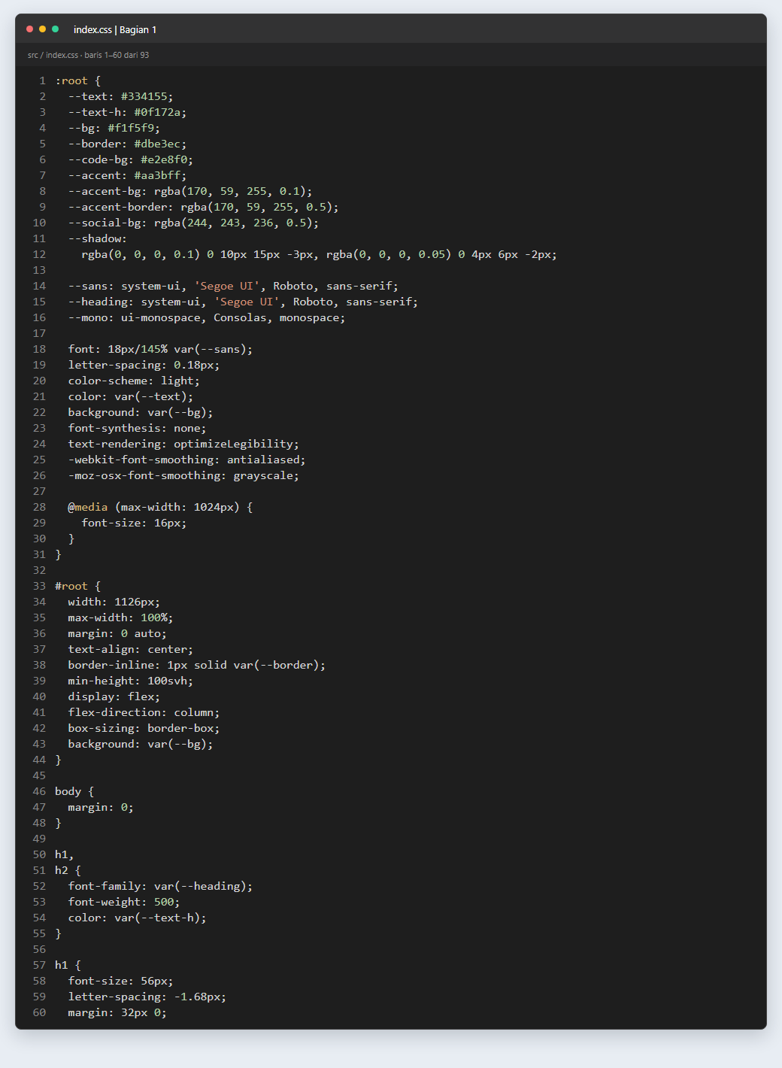
index.css — bagian 2/2 (baris 61–93)
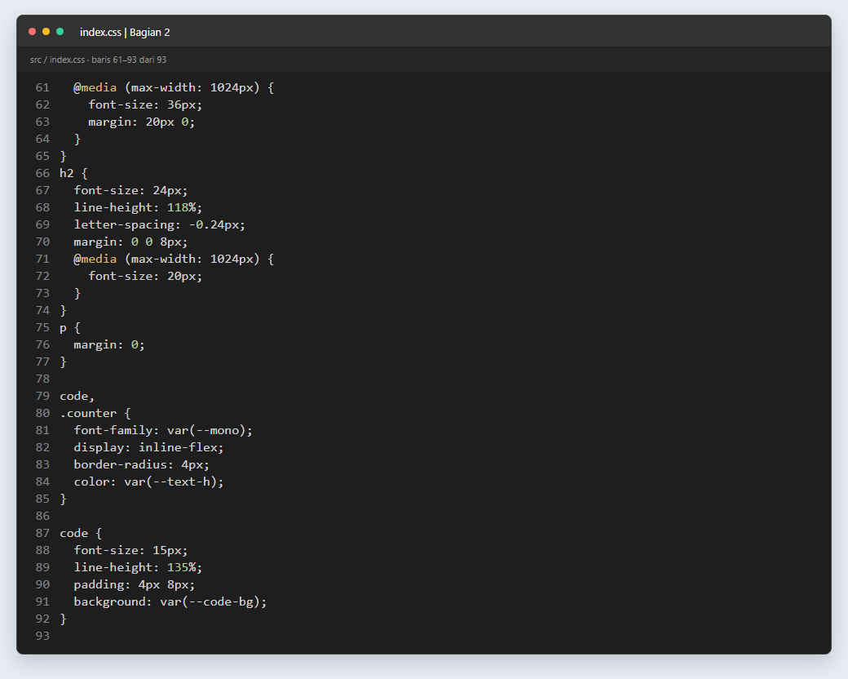
index.html — bagian 1/1 (baris 1–14)
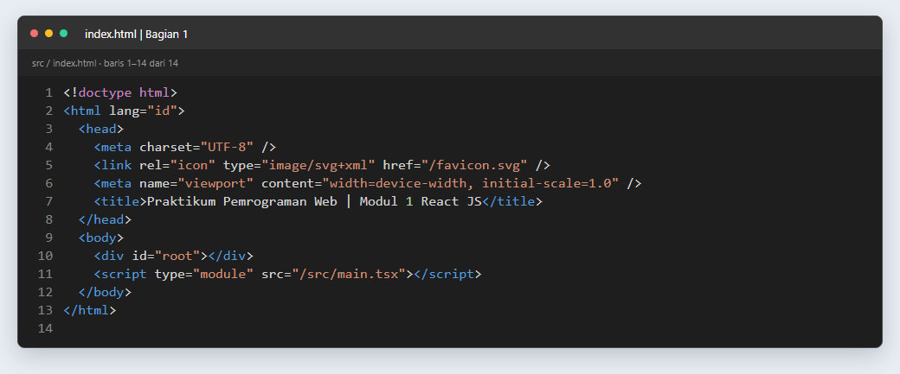

Bagian 2. Penjelasan Kode
Arsitektur aplikasi. Project ini merupakan Single Page Application (SPA) dengan React dan Vite. Berkas index.html menyediakan metadata bahasa, judul halaman, elemen #root, dan skrip masuk. Berkas main.tsx memeriksa elemen tersebut, membuat React root, lalu merender App di dalam React.StrictMode.
App.tsx sebagai komponen induk. Data mata kuliah, keahlian, dan proyek disimpan dalam array dan ditampilkan dengan .map(). Setiap hasil render memakai key yang stabil: id mata kuliah, nama keahlian/proyek, atau nama teknologi. Data profil, jadwal, dan keahlian diteruskan ke komponen anak melalui props.
KartuProfil.tsx menerima props bertipe untuk nama, NPM, kelas, status, dan URL foto opsional; komponen menampilkan informasi praktikan. ItemMatkul.tsx menampilkan satu data mata kuliah, sedangkan BadgeSkill.tsx menampilkan nama keahlian dan level. Interface dan union type membantu membatasi bentuk serta nilai data yang diterima.
App.css mengatur layout, kartu, daftar, dan breakpoint layar kecil. index.css berisi gaya global seperti tipografi, warna dasar, dan pengaturan root. Pada App.tsx, tombol menggunakan onClick untuk memicu alert sebagai contoh event handling.
Analisis. Pemisahan komponen membatasi tanggung jawab tiap bagian dan memudahkan penggunaan ulang. Props mengalir satu arah dari komponen induk ke anak, sementara rendering array menghindari markup berulang. Key unik membantu React mempertahankan identitas elemen saat daftar diperbarui. JSX memakai nama atribut React (misalnya className dan onClick) serta komponen mandiri.

Bagian 3. Screenshot Hasil Antarmuka
Hasil antarmuka — judul halaman dan profil praktikan
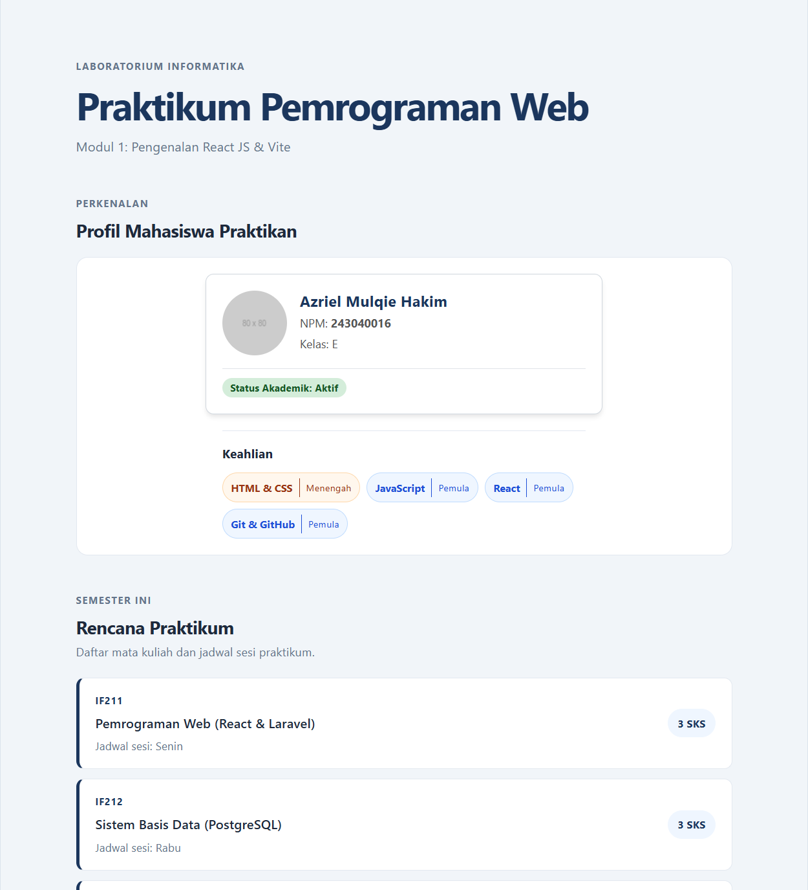
Hasil antarmuka — daftar jadwal praktikum
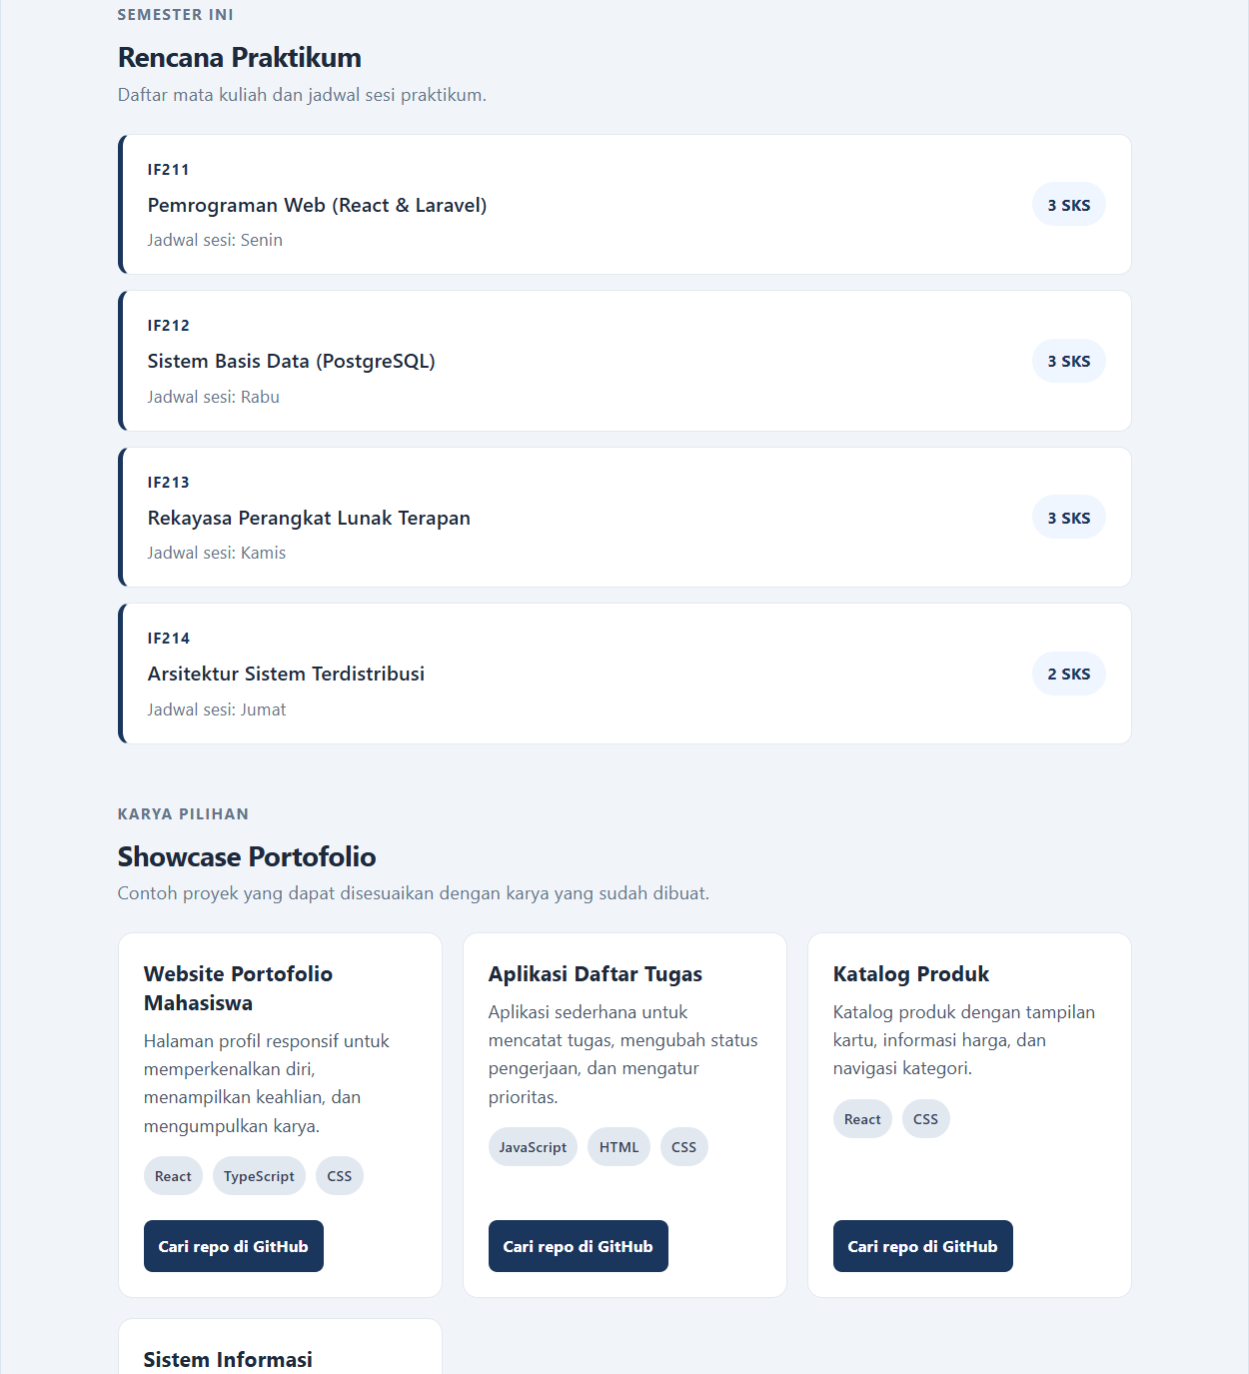
Hasil antarmuka — showcase proyek dan interaktivitas
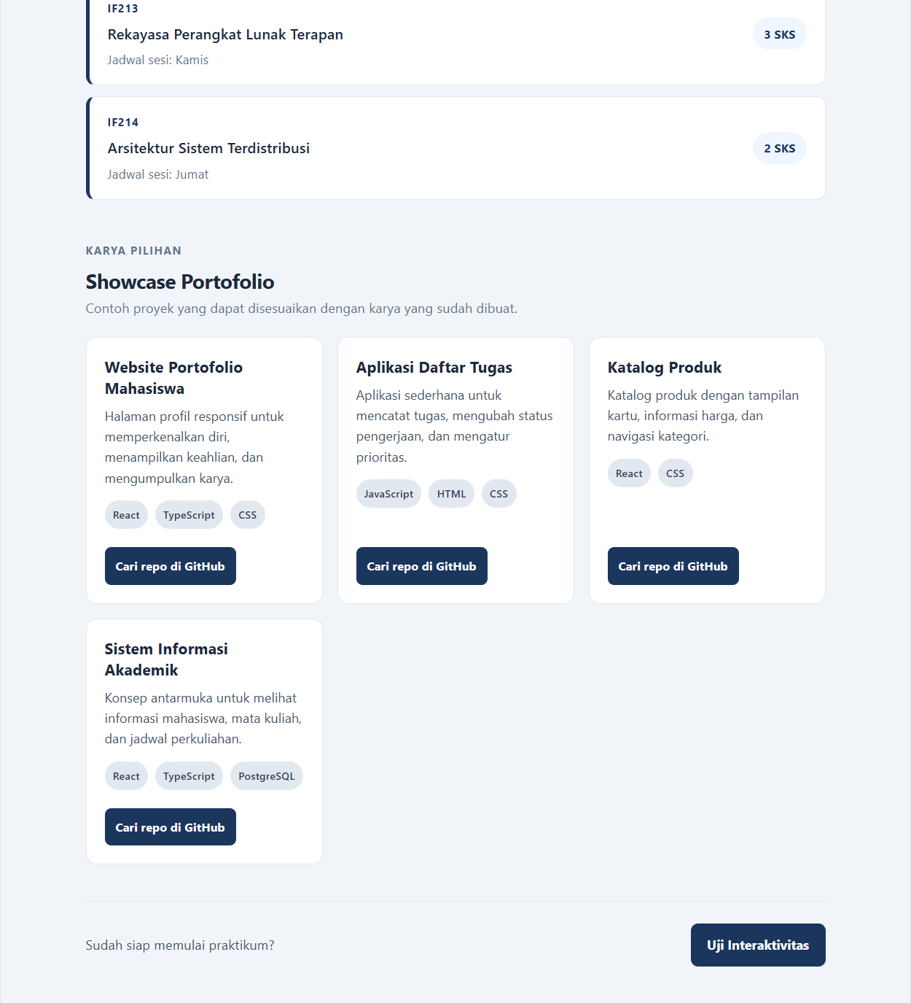

Bagian 4. Penjelasan Hasil Antarmuka
Antarmuka menampilkan judul praktikum dan kartu profil mahasiswa beserta status serta badge keahlian. Bagian jadwal menyajikan empat mata kuliah dengan kode, hari, dan jumlah SKS. Showcase menampilkan empat contoh proyek beserta deskripsi, teknologi, dan tautan pencarian repositori GitHub. Tombol Uji Interaktivitas memanggil sapaan melalui alert.
Hasil validasi: npm run build berhasil menjalankan pemeriksaan TypeScript dan membangun berkas produksi. npm run lint selesai tanpa temuan. Halaman preview menampilkan seluruh bagian; App.css juga menyediakan breakpoint untuk layar kecil.

